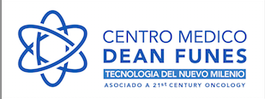

CUARTO MÓDULO DE PRECEPTORÍA DE TUMORES DE CABEZA Y CUELLO (VIERNES 14/8/15)
Disertante: Dr Pedro Saco.

-Rol actual de la cirugía en el tratamiento de los tumores de cavidad oral, orofaringe y laringe (de 13.30 a 14.30 hs)
Break ( de 14.30 a 14.45 hs
- Manejo de los tumores benignos y malignos de las glándulas salivales .(de 14.50 a 15.35hs)
-Manejo de la enfermedad recurrente y enfoque multidisciplinario en oncología de cabeza y cuello (de 15.40 a 16.30)
Break (de 16.30 a 17hs)
-Presentación de casos de diferentes servicios de cirugía de Cabeza y Cuello de Córdoba

